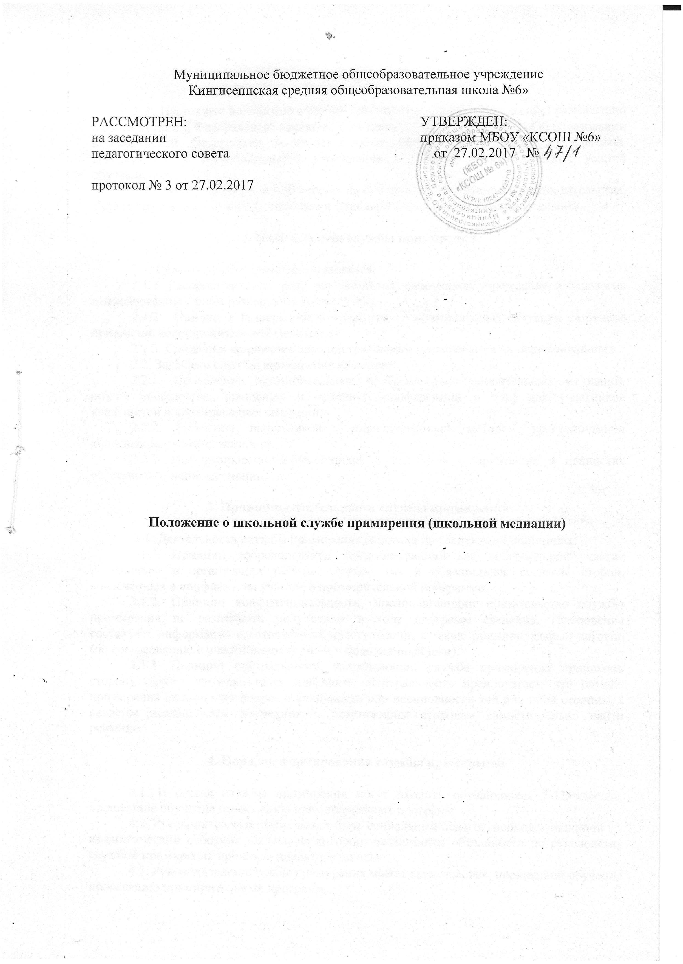

- Общие положения
1.1. Настоящее положение о службе примирения (далее – Положение) разработано в соответствии с Федеральным законом от 29 декабря 2012 г. № 273-ФЗ «Об образовании в Российской Федерации» и является объединением обучающихся и педагогов, действующей в образовательном учреждении на основе добровольческих усилий обучающихся.
1.2. Служба примирения действует на основании действующего законодательства, Устава школы, настоящего Положения и Стандартов восстановительной медиации.
2. Цели и задачи службы примирения
2.1. Целью службы примирения является:
2.1.1. Распространение среди обучающихся, работников учреждения и педагогов цивилизованных форм разрешения конфликтов;
2.1.2. Помощь в разрешении конфликтных и криминальных ситуаций на основе принципов восстановительной медиации;
2.1.3. Снижение количества административного реагирования на правонарушения.
2.2. Задачами службы примирения являются:
2.2.1. Проведение примирительных программ (восстановительных медиаций, кругов сообщества, школьных и семейных конференций и т.д.) для участников конфликтов и криминальных ситуаций;
2.2.2. Обучение школьников цивилизованным методам урегулирования конфликтов и ответственности;
2.2.3. Информирование обучающихся и педагогов о принципах и ценностях восстановительной медиации.
3. Принципы деятельности службы примирения
3.1. Деятельность службы примирения основана на следующих принципах:
3.1.1. Принцип добровольности, предполагающий как добровольное участие школьников в организации работы службы, так и обязательное согласие сторон, вовлеченных в конфликт, на участие в примирительной программе.
3.1.2. Принцип конфиденциальности, предполагающий обязательство службы примирения не разглашать полученные в ходе программ сведения. Исключение составляет информация о готовящемся преступлении, а также примирительный договор (по согласованию с участниками встречи и подписанный ими).
3.1.3. Принцип нейтральности, запрещающий службе примирения принимать сторону одного из участников конфликта. Нейтральность предполагает, что служба примирения не выясняет вопрос о виновности или невиновности той или иной стороны, а является независимым посредником, помогающим сторонам самостоятельно найти решение.
4. Порядок формирования службы примирения
4.1. В состав службы примирения могут входить обучающиеся 7-11 классов, прошедшие обучение проведению примирительных программ.
4.2. Руководителем службы может быть социальный педагог, психолог или иной
педагогический работник школы, на которого возлагаются обязанности по руководству службой примирения приказом директора школы.
4.3. Руководителем службы примирения может быть человек, прошедший обучение проведению примирительных программ.
4.4. Вопросы членства в службе примирения, требований к обучающимся, входящим в состав службы, и иные вопросы, не регламентированные настоящим Положением, могут определяться Уставом, принимаемым службой примирения самостоятельно.
5. Порядок работы службы примирения
5.1. Служба примирения может получать информацию о случаях конфликтного или криминального характера от педагогов, обучающихся, администрации школы, членов службы примирения, родителей (или лиц их заменяющих).
5.2. Служба примирения принимает решение о возможности или невозможности примирительной программы в каждом конкретном случае самостоятельно. При необходимости о принятом решении информируются должностные лица школы.
5.3. Примирительная программа начинается в случае согласия конфликтующих сторон на участие в данной программе.
5.4. В случае если примирительная программа планируется, когда дело находится на этапе дознания, следствия или в суде, то о ее проведении ставится в известность администрация школы и при необходимости производится согласование с соответствующими органами внутренних дел.
5.5. Переговоры должностными лицами проводит руководитель службы примирения.
5.6. В сложных ситуациях (как правило, если в ситуации есть материальный ущерб, среди участников есть взрослые, а также в случае криминальной ситуации) куратор службы примирения принимает участие в программе.
5.7. В случае если конфликтующие стороны не достигли возраста 10
лет, примирительная программа проводится с согласия классного
руководителя (воспитателя) или законного представителя ребенка.
5.8. Служба примирения самостоятельно определяет сроки и этапы проведения программы в каждом отдельном случае.
5.9. В случае если в ходе примирительной программы конфликтующие стороны пришли к соглашению, достигнутые результаты могут фиксироваться в письменном примирительном договоре или устном соглашении.
5.10. При необходимости служба примирения передает копию примирительного договора администрации школы.
5.11. Служба примирения помогает определить способ выполнения обязательств, взятых на себя сторонами в примирительном договоре, но не несет ответственность за их выполнение. При возникновении проблем в выполнении обязательств, служба примирения может проводить дополнительные встречи сторон и помочь сторонам осознать причины трудностей и пути их преодоления, что должно быть оговорено в письменном или устном соглашении.
5.12. При необходимости служба примирения информирует участников примирительной программы о возможностях других специалистов (социального педагога, психолога, имеющихся на территории учреждений социальной сферы).
5.13. Деятельность службы примирения фиксируется в журналах и отчетах, которые являются внутренними документами службы.
5.14. Куратор службы обеспечивает мониторинг проведенных программ, проведение супревизий с медиаторами на соответствие их деятельности принципам восстановительной медиации.
6. Организация деятельности службы примирения
6.1. Службе примирения по согласованию с администрацией школы предоставляется помещение для сборов и проведения примирительных программ, а также возможность использовать иные ресурсы школы - такие, как оборудование, оргтехника, канцелярские принадлежности, средства информации и другие.
6.2. Должностные лица школы оказывают службе примирения содействие в распространении информации о деятельности службы среди педагогов и обучающихся (воспитанниках).
6.3. Служба примирения имеет право пользоваться услугами психолога, социального педагога и других специалистов школы.
6.4. Администрация школы содействует службе примирения в организации взаимодействия с педагогами школы, а также социальными службами и другими организациями. Администрация стимулирует педагогов обращаться в службу примирения или самим использовать восстановительные практики.
6.5. В случае, если стороны согласились на примирительную встречу, то административные действия в отношении данных участников конфликта приостанавливаются. Решение о необходимости возобновления административных действий принимается после получения информации о результатах работы службы примирения и достигнутых договоренностях сторон.
6.6. Администрация школы поддерживает участие куратора (кураторов) службы примирения в собраниях ассоциации (сообщества) медиаторов.
6.7. Раз в триместр проводятся совещания между администрацией и службой примирения по улучшению работы службы и ее взаимодействия с педагогами с целью предоставления возможности участия в примирительных встречах большему числу желающих.
6.8. В случае если примирительная программа проводилась по факту, по которому возбуждено уголовное дело, администрация школы может ходатайствовать о приобщении к материалам дела примирительного договора, а также иных документов в качестве материалов, характеризующих личность обвиняемого, подтверждающих добровольное возмещение имущественного ущерба и иные действия, направленные на заглаживание вреда, причиненного потерпевшему.
6.9. Служба примирения может вносить на рассмотрение администрации предложения по снижению конфликтности в школе.
7. Заключительные положения
7.1. Настоящее положение вступает в силу с момента утверждения и действует бессрочно.
7.2. В случае досрочного прекращения полномочий члена службы примирения в ее состав избирается новый представитель от соответствующей категории участников образовательного процесса.

